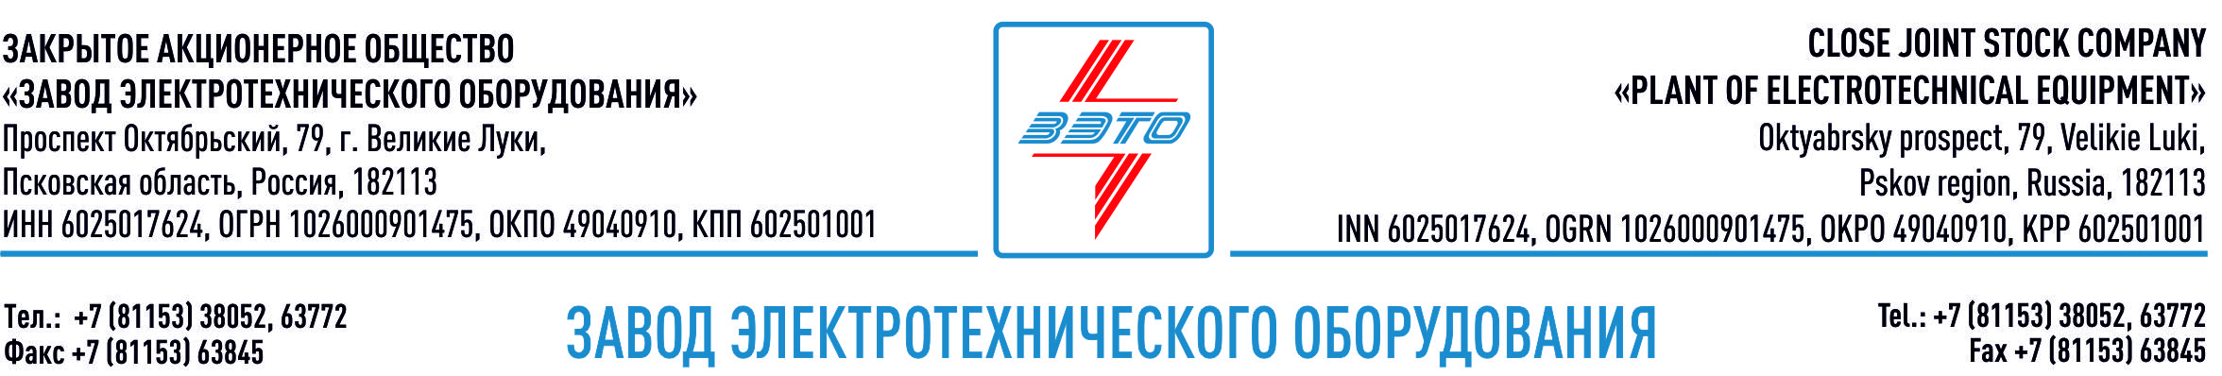

ПРЕСС-РЕЛИЗ, 08.07.2022, Москва

«ЗЭТО» продолжает вносить вклад в развитие энергообеспечения Москвы

Завод электротехнического оборудования ЗАО «ЗЭТО» (Великие Луки), входящий в «Промышленный электротехнический кластер Псковской области», обеспечил оборудованием ПС 220/110 кВ «Тютчево», возводимую специалистами компании «Россети Московский регион» в городском округе Пушкинский.

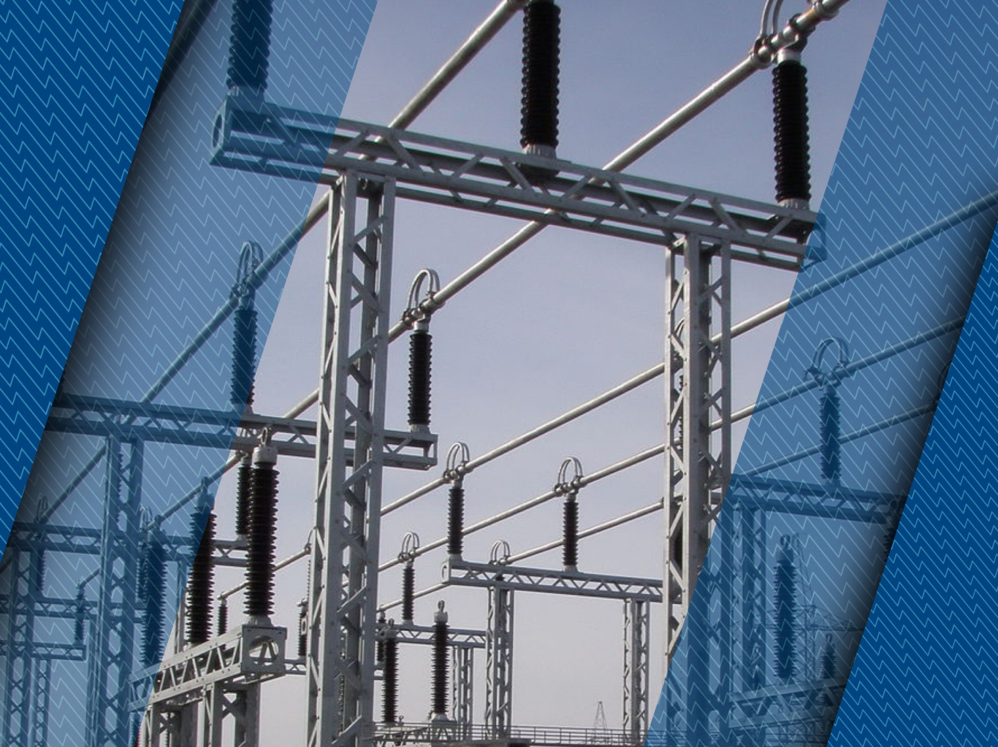

Строящийся питающий центр является объектом федерального значения и станет одним из крупнейших на севере Подмосковья. Подстанция решит задачу повышения надежности электроснабжения 40 населенных пунктов Пушкинского городского округа с населением около 180 тысяч человек, создаст условия для подключения новых потребителей, увеличит инвестиционную привлекательность территории и повысит качество жизни людей. Мощность энергообъекта составит 250 МВА. В строительство новой подстанции «Россети Московский регион» планирует вложить около 4 млрд. рублей.

В состав оборудования ЗАО «ЗЭТО» вошли следующие номенклатурные позиции: заземлители 110 кВ, ОПН 10-30, 110 и 220 кВ, разъединители 10, 35, 110 и 220 кВ, элегазовый баковый выключатель 110 кВ, шинные опоры 110 и 220 кВ, жесткая ошиновка. Отметим, что перечень выпускаемого оборудования ЗАО «ЗЭТО» составляет более 400 наименований и охватывает все классы напряжений от 0,38 до 750 кВ.

В начале марта руководители ПАО «Россети Московский регион» посетили наше предприятие, где провели техническое совещание по вопросам эксплуатации оборудования, а также смогли лично осмотреть производство современной российской электротехнической продукции, включая последние разработки.

ЗАО «ЗЭТО» производит надежное, качественное и отвечающим всем международным стандартам оборудование. Мы располагаем необходимыми производственными мощностями для обеспечения оборудованием всех энергообъектов РФ и стран Ближнего зарубежья.
ЗАО «ЗЭТО» оснастила разъединителями один из опорных центров питания в Новой Москве

Также у нас работают специалисты, которые способны оказать экспертную поддержку при проектировании новых и модернизации действующих энергообъектов, в которых ранее было заложено оборудование ABB, Siemens, GE и других иностранных производителей ушедших с российского рынка

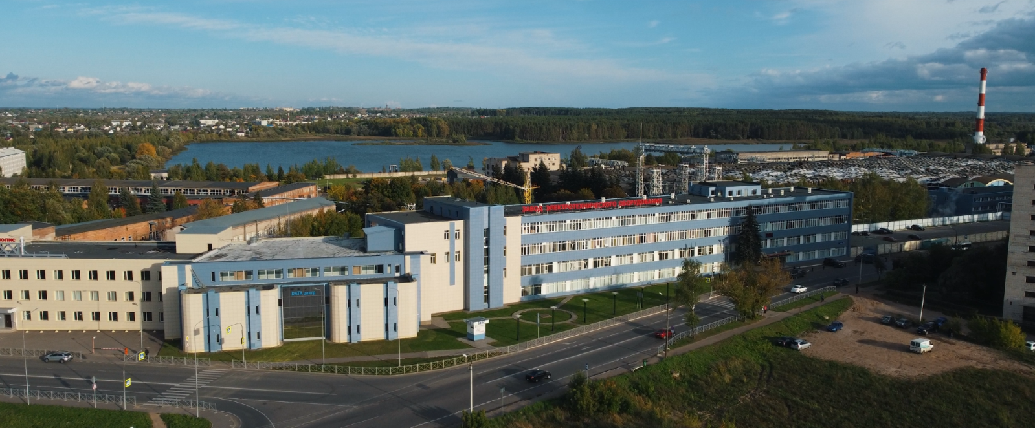

Великолукский завод электротехнического оборудования ЗАО «ЗЭТО» является одним из крупнейших производителей электротехнического оборудования для электроэнергетики, нефтяной и газовой промышленности, добывающей и обрабатывающей промышленности, железных дорог, метрополитена, сельского и городского хозяйства. Перечень выпускаемого оборудования в настоящее время составляет более 400 наименований, он охватывает все классы напряжений от 0,38 до 750 кВ. ЗАО «ЗЭТО» — современное, высокоэффективное, социально ориентированное предприятие, обладающее мощным научным и техническим потенциалом, стремящееся стать лидером по производству высоковольтного оборудования. ЗАО «ЗЭТО» входит в перечень системообразующих организаций Министерства промышленности и торговли РФ в категории «Энергетическое машиностроение, электрическая и кабельная промышленность» и является якорным резидентом «Промышленного электротехнического кластера Псковской области» и Технопарка «Электрополис». Подробнее: https://www.zeto.ru, info@zeto.ru

